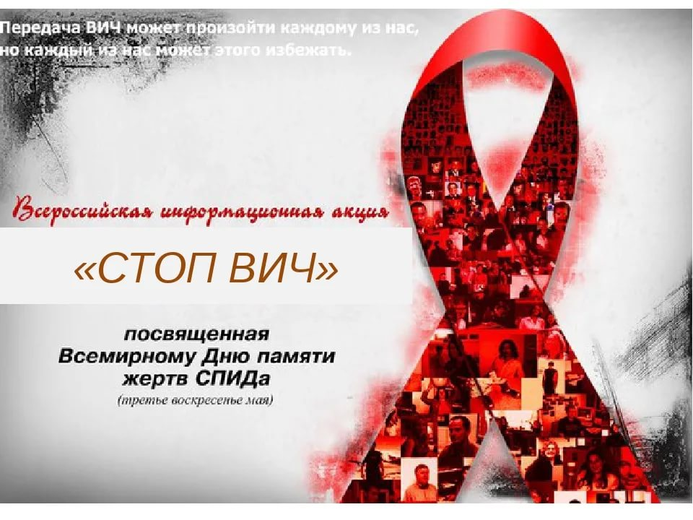
Всемирный день памяти жертв СПИДа
В 2019 году эта дата — 19 мая. В третье воскресенье мая, люди во всем мире вспоминают родных, близких, просто знакомых, умерших от СПИДа
Ежегодно в третье воскресенье мая принято вспоминать людей, умерших от СПИДа. Это делается в том числе и для того, чтобы привлечь внимание мировой общественности к проблемам больных СПИДом и носителей ВИЧ-инфекции, а также к распространению этого заболевания в мире.
Впервые Всемирный день памяти жертв СПИДа отметили в американском Сан-Франциско в 1983 году. Через несколько лет появился символ движения против этой болезни. Им стала красная ленточка, приколотая к одежде, а также разноцветные полотна — квилты, сшитые из лоскутков ткани в память о множестве людей, ушедших из жизни. Эти атрибуты придумал в 1991 году художник Фрэнк Мур. И в настоящее время во Всемирный день памяти жертв СПИДа активисты этой акции и просто неравнодушные люди прикрепляют к своей одежде красные ленточки.
Согласно статистке Всемирной ассоциации здравоохранения, на планете живет более 42 миллионов человек, инфицированных вирусом имуннодефицита (ВИЧ), и каждый день эта цифра увеличивается еще на 14–15 тысяч. Большинство ВИЧ-инфицированных — молодые люди в возрасте до 30 лет.
За последние 25 лет от СПИДа умерло около 25 миллионов человек...
Пройди тест на ВИЧ!
ВИЧ-инфекция – хроническое заболевание, вызываемое вирусом иммунодефицита человека (ВИЧ). Вирус поражает клетки иммунной системы. Определить, есть ли в организме ВИЧ, можно только по результатам теста.
Когда следует пройти тест на ВИЧ?
Если у вас была рискованная ситуация, которая могла привести к инфицированию ВИЧ (незащищенный половой контакт, употребление наркотических веществ). Проходить тест на ВИЧ надо не ранее, чем через 6 недель от момента возможного инфицирования ВИЧ.
Следует знать!
Самотестирование само по себе не может обеспечить постановку диагноза ВИЧ-инфекции.
При получении положительного результата экспресс-теста необходимо дополнительное обследование.
Получить консультацию и пройти диагностику можно анонимно и бесплатно в ГБУЗ РК «Сакская РБ» кабинет инфекционных заболеваний (с тыльной стороны здания инфекционного отделения) с 9.00 до 14.00. Информация о вашем ВИЧ-статусе сохраняется в строгой конфиденциальности.
Для чего необходим тест на ВИЧ?
Выявление ВИЧ-инфекции на ранней стадии позволяет своевременно назначить антиретровирусную терапию, поддержать иммунитет и улучшить качество жизни.
Дополнительную информацию можно получить по адресу:
КРУ «Центр профилактики и борьбы со СПИДом». Адрес: ул. Розы Люксембург (Александра Невского), 27А, Время работы с 8.30 до 16.00, в будние дни, перерыв с 12.30 до 13.00. Телефон (0652) 25-12-64. Центр информации и консультирования «Надежда и спасение» работает с 8.30 до 17.00 в помещении СПИД-центра, телефон (0652) 547-517.

